Detta dokument skall skickas tillsammans med anmälan till roslagens Vux, ledare, kårordföranden, deltagare och föräldrar. Andra sidan ska klistras in som den är!

Ämne: Välkomna alla Utmanarscouter i Roslagen på TING 2022

Att ha med:
- Var?
- Hur?
- Vad?
- När?
- Varför?
- Vilka är bjudna?
- Kost

Länk till formuläret:
https://forms.gle/FJizR5EHZMeRipeU6

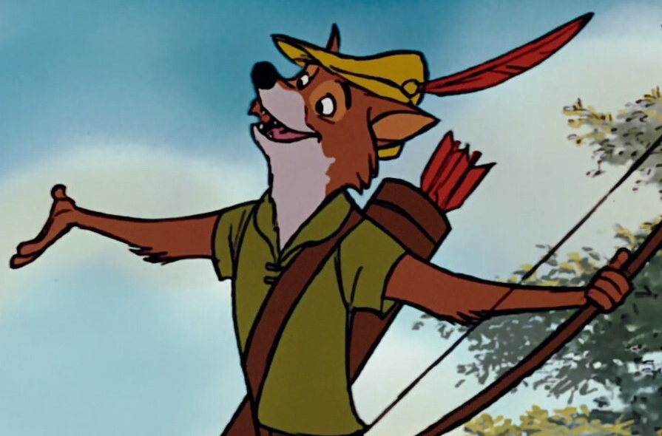
Välkomna alla Utmanarscouter i Roslagen på TING 2022!!!
Roslagens utmanar AU bjuder in dig och dina kära vänner till höstens mäktigaste helgläger, TING 2022!💙

Vad är TING 2022?
Roslagens AU är en arbetsgrupp med 5 scouter vars uppgift är att representera utmanarscouterna i Roslagens Scoutdistrikt och även att arrangera Super Roliga 🤪 helgläger! TINGET är det stormöte där nästa års AU väljs, precis som Vikingarnas Ting!⛵️⚓️

Vilka kan anmäla sig?
Alla utmanarscouter i Roslagens scoutdistrikt kan anmäla sig och delta på TING 2022! Är du osäker på vilket distrikt du är kan du höra med din ledare! 👴 Vi behöver också funktionärer och VUX på våra läger, det hade varit en ära att ha med er också!😁

Men, mer om lägret då?
TING 2022 är fredag till söndag, 9-11 september 2022! Det kommer bjudas på massor med häftiga aktiviteter, bland annat filmkväll 🎥🍿och mycket annat! Det kommer bjudas på god mat lagad med kärlek!💙 Hela helgen är planerad för att maximera all skoj!

Hur anmäler man sig?
Bifogat i detta mail finns en länk till ett Google Formulär. Där kan alla deltagare, VUX och funktionärer anmäla sig i samma formulär!

Vad är egentligen detta spännande vikinga TING?
Under lördag kvällen kommer vi alla samlas, och vi kommer genomföra årets stormöte! Alla scouter kommer få testa på att genomföra ett roligt, lärorikt och demokratiskt möte där bland annat det nya Au:t väljs in.
Var ska man samlas?
Arret hålls på ”Påta scoutgård”. En mysig och naturnära scoutstuga i norra stockholm. Adressen är Domaruddsvägen 44, åkersbärga. Närmaste busstop solskiftesvägen. Vi samlas på denna busshållsplats klockan 17:30 på fredagen och avslutar vid stugan cirka kl 11:00 på söndagen.

Hur mycket kostar det?
Lägret kostar 200 kr som ska swishas till 1231078344 (Stockholms scoutkansli). I priset inkluderas all god mat, inklusive middag på fredag, men tyvärr utan lunch på söndag! Det kommer även bjudas på massor med fika och snacks.

Hur kommer vi att bo?
Vi har fått många förslag på att hålla ett arr utomshus, därför bor vi på TING 2022 i Tält!

Tack så mycket!
Har ni frågor om arret är ni välkomna att maila till våra huvudansvariga på; freja.lambourne@gmail.com och tova.rossby@gmail.com

